Белорусский государственный университет
информатики и радиоэлектроники
Институт информационных технологий
Кафедра информационных систем и технологий

Контрольная работа
по дисциплине
«АРХИТЕКТУРА ОПЕРАЦИОННЫХ СИСТЕМ»
Вариант- 20

Выполнил: студент группы 381574
Родевич Александр Иванович
Подпись

Проверил:
старший преподаватель, Каф.ИСиТ
К.п.н., доцент, доцент кафедры ИСиТ
Горбачёв Дмитрий Владимирович

Минск, 2025
Содержание
Выполнение работы 3
1.1 Запуск и настройка окна консоли 3
1.2 Просмотр директорий и свойств файлов. Команда DIR 5
1.3 Создание директорий 7
1.4 Копирование и просмотр файлов 9
1.5 Перенаправление ввода–вывода 11
1.6 Условное выполнение команд в строке 12
1.7 Использование значений переменных среды 12
2.1 Простой пакетный файл 13
2.2 Пакетный файл с параметрами 14
2.3 Пакетный файл с обработкой списков параметров 16
2.4 Пакетный файл с вызовом другого пакетного файла 17
2.5 Комплексное упражнение 18
2.6 Задания для самостоятельной работы 18
Контрольные вопросы 21
Выводы по работе 24
Список использованных источников 26

Цель: Изучить организацию интерфейса пользователя в режиме консоли Windows, научиться применять команды пользовательского интерфейса на практике. Изучить возможность автоматизации управления операционной системой с помощью командных файлов. Научиться создавать командные файлы и применять специфичные для них команды консольного режима на практике.

Выполнение работы

Запуск и настройка окна консоли

Цель: научиться запускать и настраивать командную оболочку.
Создание консольного окна Windows. Для этого в Windows XP выберите и выполните один из двух вариантов действий: откройте меню Пуск -> Программы -> Стандартные и выберите «Командная строка»; откройте окно Выполнить в меню Пуск, введите команду Cmd и нажмите кнопку «Выполнить».
Настройка окна консоли. Щелкните по значку системного меню в левом верхнем углу окна консоли и выберите команду «Свойства». Попробуйте изменять свойства консольного окна, как указано ниже:
а) на странице свойств «Общие»: настройте стек команд. В области «Запоминание команд» выберите или введите значение (от 1 до 999) в поле «Размер буфера». Затем выберите или введите значение (от 1 до 10) в поле «Количество буферов»; настройте режим копирования и вставки. В области «Редактирование» установите флажки «Выделение мышью» и «Быстрая вставка»;

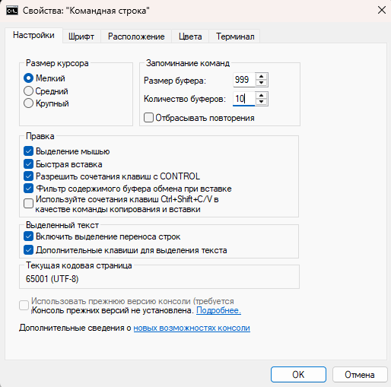
Рисунок 1 – общие настройки командной строки

б) на странице свойств «Расположение»: настройте размер буфера консоли. В области «Размер буфера экрана» оставьте значение 80 в поле «Ширина» и введите или выберите значение в диапазоне 200–2500 в поле «Высота»; настройте положение и размер окна консоли. В области «Размер окна» задайте значение параметра «Высота». В области «Размер окна» задайте значение параметра «Ширина». Снимите флажок «Автоматический выбор» и в области «Положение окна» задайте значения полей «Левый край» и «Верхний край»;

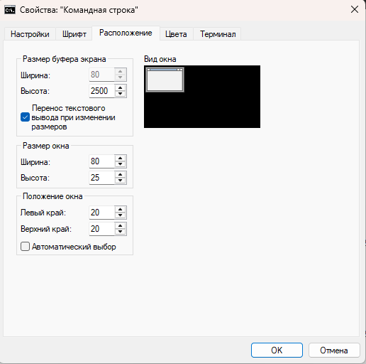
Рисунок 2 – расположение командной строки

в) на странице свойств «Цвета» установите: цвет текста на экране черный (0,0,0); цвет фона экрана белый (255, 255, 255). Завершив выполнение настроек, нажмите кнопку «OK». В диалоговом окне «Изменение свойств» выберите вариант «Сохранить свойства для других окон с тем же именем».

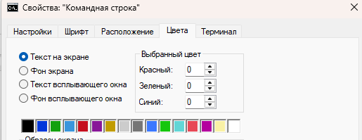
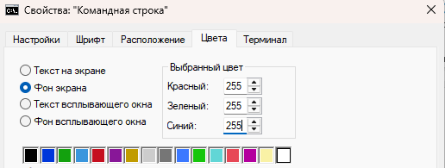
Рисунок 3 – цвет командной строки
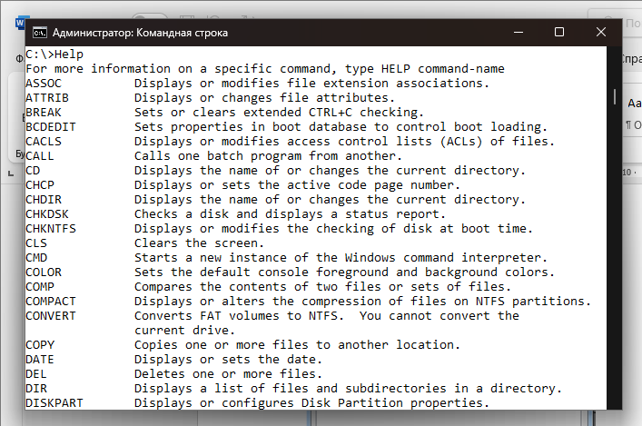
Рисунок 4 – Вывод команды Help

1.2 Просмотр директорий и свойств файлов. Команда DIR
Применить команду DIR: для просмотра корневой директории диска D; для просмотра своей директории NNNN_XX (где NNNN_XX – номер вашей зачетной книжки, например 9032_01). Если указанной директории нет, ее нужно предварительно создать; для просмотра информации об отдельных файлах. Попробовать выполнить команду с использованием различных опций (ключей). Контроль выполнения – демонстрация отдельных заданий по требованию преподавателя.
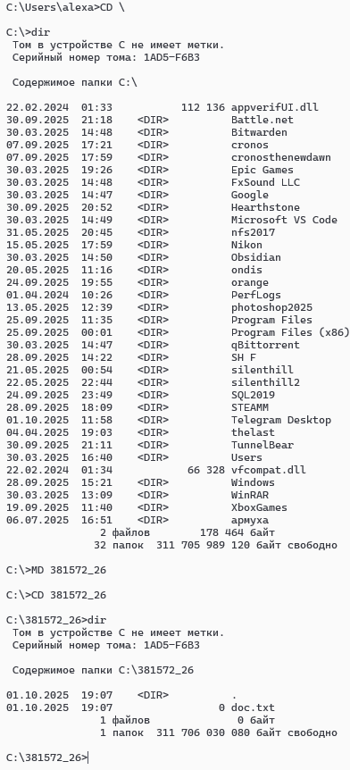
Рисунок 5 – выполнение команды DIR для корневой директории

DIR /Q – полный список с атрибутами
DIR /S – отображение файлов с подкатологами
DIR /W – отображение в широком формате
DIR /S /P – комбинация ключей

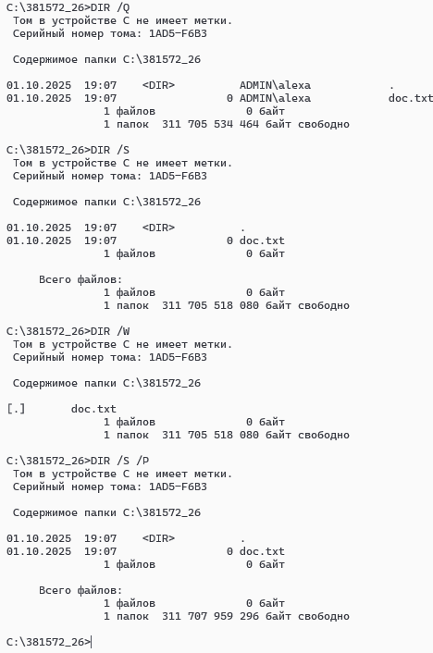
Рисунок 6 – выполнение команды DIR с использованием различных ключей

1.3 Создание директорий
Используя команды MD, CD и др., создать на диске D в директории NNNN_XX дерево директорий, представленное на рисунке 6 (9032_1 заменить на номер вашей зачетной книжки). Все вводимые в процессе выполнения команды записать в рабочую тетрадь (отчет).
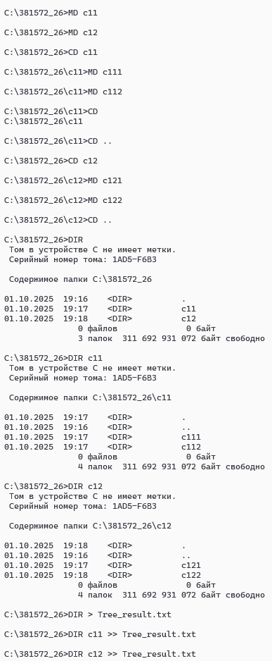
Рисунок 7 – создание директорий

Контролировать правильность выполнения с помощью команды DIR. Результаты, выводимые командой Dir, последовательно сохранять в файле Tree_result.txt в рабочей директории (использовать перенаправление вывода).
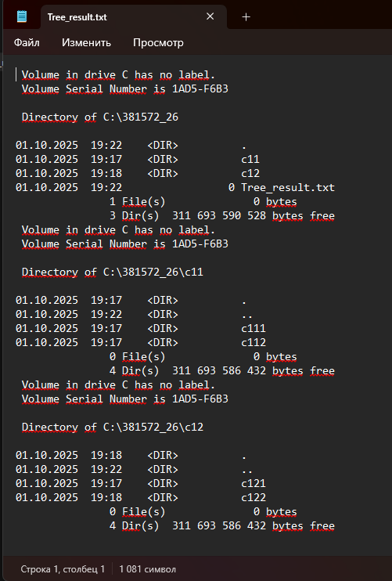
Рисунок 8 – Tree_result.txt

1.4 Копирование и просмотр файлов
Рассмотреть различные варианты использования команды COPY:
а) использовать команду (copy con <имя файла>) для создания в директории с11 файла F11.ttt путем копирования символов, вводимых с консоли. Ввести 3 строки:
1) свои имя и фамилию;
2) строку "Текст введен с консоли";
3) дату и время.
Завершить копирование посылкой кода "Конец передачи" – ^Z (клавиша
Ctrl + клавиша z);
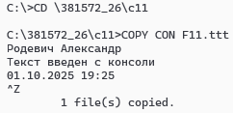
Рисунок 9 – использование команды copy con

б) использовать команду copy для создания копии файла F11.ttt в директории с122 под именем F11c.ttt;
Рисунок 10 – использование команды copy

в) с помощью команды copy вывести текст файлов F11.ttt и F11c.ttt на экран;
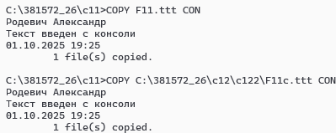

Рисунок 11 –вывод текста на экран с помощью copy

г) выполнить просмотр содержимого файлов F11.ttt и F11c.ttt с помощью команды TYPE;
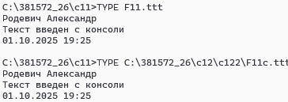
д) просмотреть содержимое файлов F11.ttt и F11c.ttt с помощью
редактора EDIT;
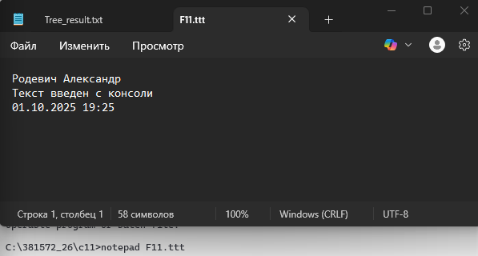

Рисунок 12 – файл F11.ttt

е) рассмотреть созданное дерево директорий с помощью программы
«Проводник» и убедиться в том, что задание выполнено правильно. Можно использовать команду TREE;
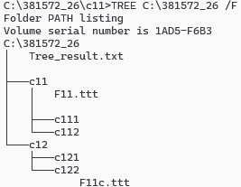

Рисунок 13 – выполнение команды TREE

ж) предъявить преподавателю полученные результаты и записи. Используя команды DEL и RD, удалить созданные файлы и директории.

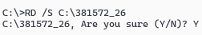

Рисунок 14 – удаление созданной директории

1.5 Перенаправление ввода–вывода
Составить строку команд, которая будет из информации о директории, получаемой с помощью команды Dir, отбирать строки с именами файлов заданного типа и записывать в текстовый файл.
Сохранить в отдельном файле справочную информацию по командам, указанным в пункте 3.1. Использовать команду HELP команда /? и перенаправление вывода.

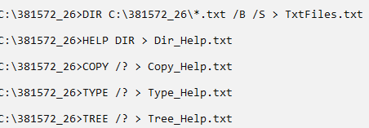

Рисунок 15 – выполнение команды, которая записывает названия файлов

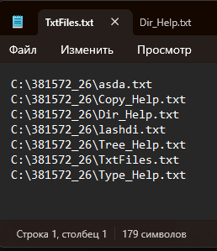

Рисунок 16 – просмотр созданного файла TxtFiles.txt

1.6 Условное выполнение команд в строке
С помощью команды Copy вывести содержимое созданного в предыдущем пункте файла на экран. Если команда выполнится с ошибкой, то выполнить команду dir для директории, указанной в команде копирования, и справку по этой команде.

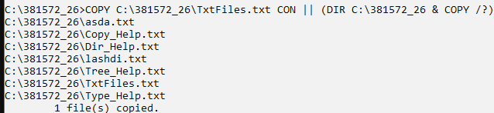

Рисунок 17 – вывод содержимого файла TxtFiles.txt

1.7 Использование значений переменных среды
Составьте и выполните команды, которые запишут в текстовый файл пути доступа к временным файлам, текущее значение переменной ERRORLEVEL, имя пользователя, путь в системную директорию, имя пользователя. Для вывода используйте команду ECHO и значения переменных среды.

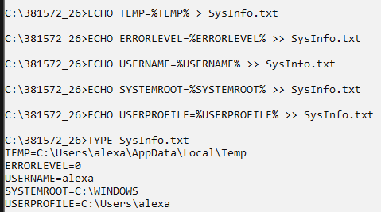

Рисунок 18 – использование значений переменных среды

2.1 Простой пакетный файл
С помощью редактора Edit создайте пакетный файл с именем P1.bat, содержащий команды для формирования дерева директорий и копирования файлов в соответствии с заданием предыдущей лабораторной работы*

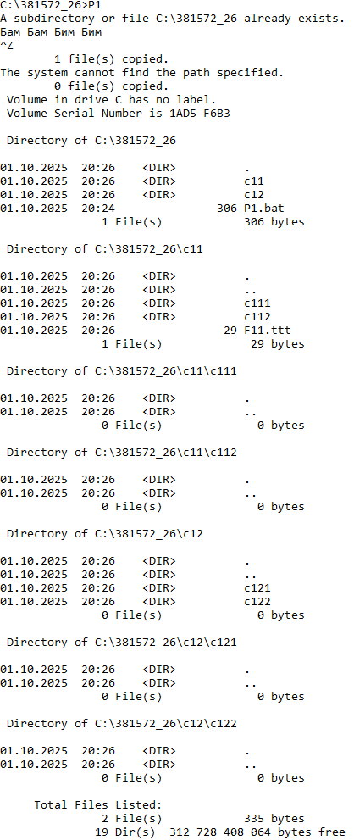

Рисунок 19 – работа файла P1.bat

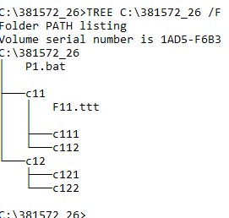

Рисунок 20 – дерево директории 381572_26

Выполните команду P1 и убедитесь, что она реализует поставленную задачу. Выполните команду P1 еще раз, рассмотрите и объясните изменения в информации, выводимой при повторном выполнении.

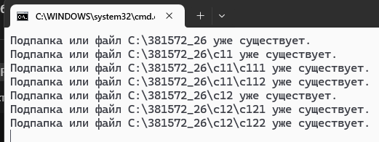

Рисунок 21 – повторное использование файла P1.bat

Откройте в Проводнике вашу рабочую папку и удалите папки, созданные с помощью P1.
Откройте в редакторе файл P1.bat и вставьте в начало файла команду @ECHO OFF. Сохраните файл и выполните команду Р1. Проанализируйте отличия в выполнении пакетного файла в этот раз от предыдущего.
на экране не будут отображаться сами команды,
будет выводиться только результат их выполнения (DIR, копирование, ошибки).
Удалите созданное дерево директорий. Если Проводник не показывает созданные папки, возможно, требуется выполнить команду Обновить.

2.2 Пакетный файл с параметрами
Создайте пакетный файл P2.bat, предусматривающий ввод параметров в командной строке запуска этого файла на выполнение.
Этот файл должен копировать под своим именем файл, указанный в качестве первого параметра в команде P2, в директорию, указанную в качестве второго параметра. Необходимо обеспечить проверку наличия необходимых параметров, проверку существования копируемого файла и существования директории назначения. Следует выводить необходимые сообщения и завершать работу, если продолжение невозможно.
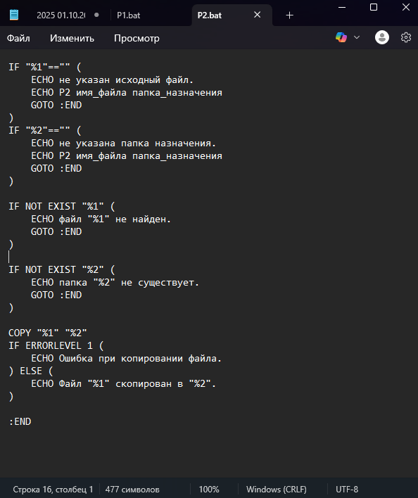

Рисунок 22 – содержимое файла P2.bat

Проверьте выполнение команды P2 с различными значениями параметров. Обеспечьте тестирование с полным перебором всех вариантов сочетаний параметров.

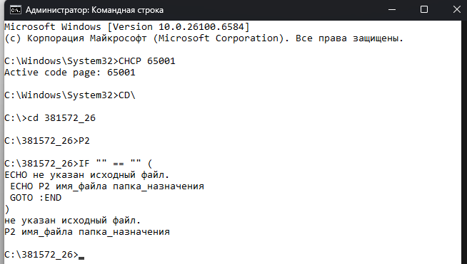

Рисунок 23 – выполнение файла P2.bat

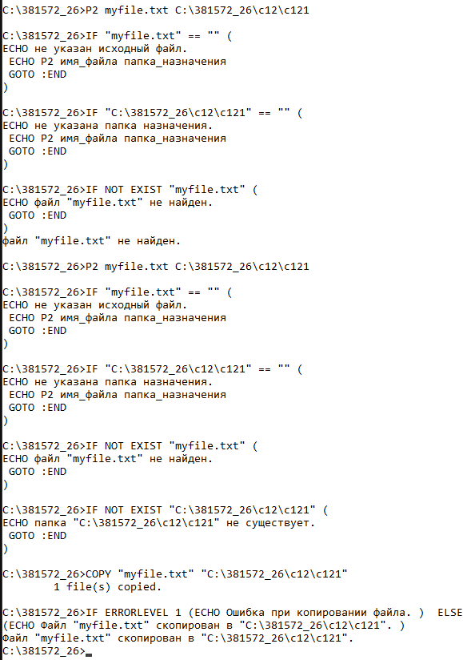

Рисунок 24 – выполнение файла P2.bat с различными значениями параметров

2.3 Пакетный файл с обработкой списков параметров
Создайте пакетный файл P3 для запуска программ. Командные строки запускаемых программ передаются через параметры строки запуска P3. Количество параметров запускаемых программ заранее не определено.
Например, запуск по очереди программ Edit, Dir и Mem, перечисленных со
своими параметрами в командной строке запуска P3, как показано далее:
d:\work\d1>P3.bat Edit f1.txt ; Dir d:\work ; Mem /d.

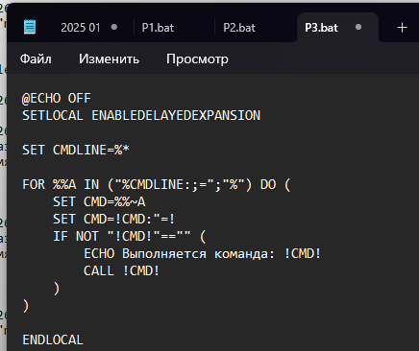

Рисунок 25 – содержимое файла P3.bat
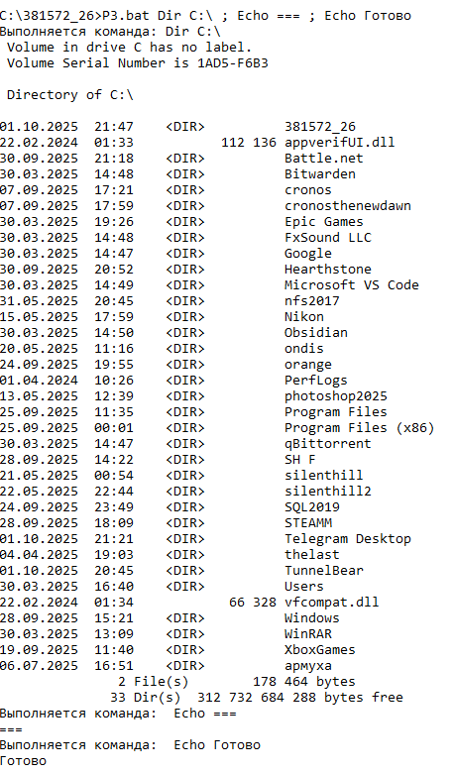

Рисунок 26 – выполнение файла P3.bat

2.4 Пакетный файл с вызовом другого пакетного файла
Создайте пакетный файл P4, осуществляющий копирование нескольких
файлов в заданные директории. Файлы и директории задаются парами параметров: файл1 – директория1, файл2 – директория2 и т. д. Для выполнения копирования используйте пакетный файл P2.

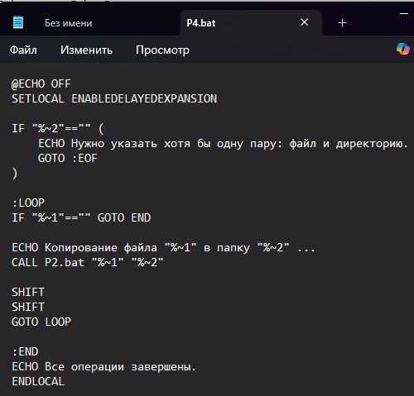

Рисунок 27 – содержимое файла P4.bat

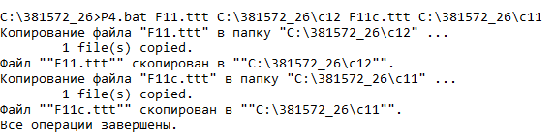

Рисунок 27 – выполнение файла P4.bat

2.5 Комплексное упражнение
Создать пакетный файл PDIR для получения информации о директории, задаваемой параметром номер 1 в командной строке, записи полученной информации в файл (имя файла – параметр номер 2 в командной строке), отбора из сохраненного набора строк всех записей о файлах с расширением .txt и сохранения отобранных записей в файле с именем, задаваемым параметром номер 3 в командной строке. Отобранные записи сохранять в обратном алфавитному порядке имен файлов.

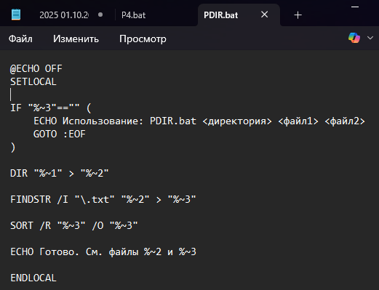

Рисунок 28 – содержимое файла PDIR.bat

2.6 Задания для самостоятельной работы

Вариант 10. Создать пакетный файл P10, обеспечивающий вывод на экран содержимого всех файлов с расширениями (.txt), (.htm), (.bat) из директории, задаваемой параметром в командной строке.
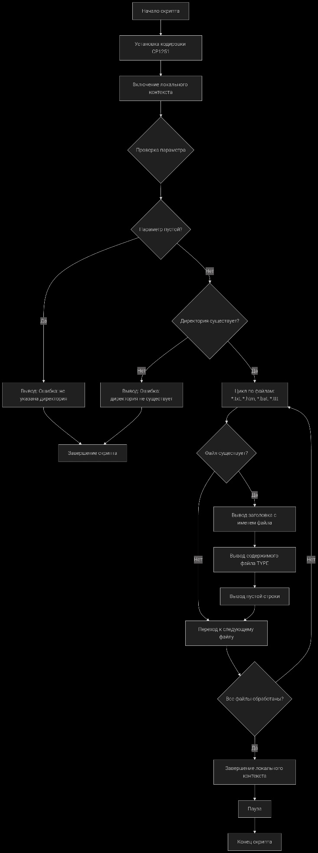

Рисунок 29 – схема алгоритма

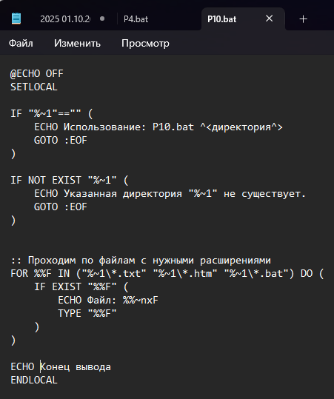

Рисунок 30 – содержимое файла P10.bat

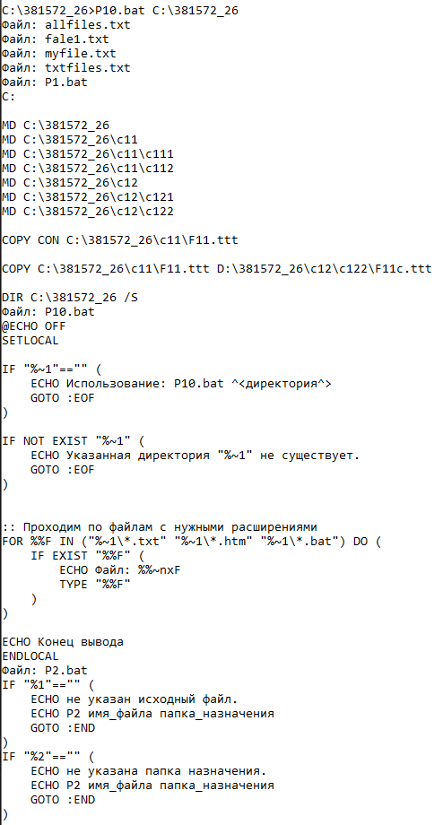

Рисунок 31 – выполнение файла P4.bat

Контрольные вопросы

1 Пояснить понятие «командная строка»(консоль).
Командная оболочка (консоль, или командная строка) – это отдельная программа, которая обеспечивает прямую связь между пользователем и операционной системой.
2 Из каких элементов состоит команда в режиме консоли?
Имя команды: Сама программа или внутренняя команда, которую нужно выполнить (например, dir, copy, ping).
Ключи (опции или флаги): Модификаторы, которые изменяют поведение команды. Часто начинаются с символов / (в DOS/Windows) или -/-- (в Linux). Например, dir /w (вывод списка файлов в широком формате).
Операнды (аргументы или параметры): Данные, с которыми работает команда. Чаще всего это имена файлов, пути к директориям или адреса. Например, copy file.txt D:\Backup\.

3 Какие элементы включает спецификация файла?
Спецификация файла (file specification) — это полное описание местоположения и имени файла. Она включает:
Устройство (Диск): Буква диска, за которой следует двоеточие (например, C:).
Путь (Path): Последовательность каталогов (папок), разделенных символом \ (в Windows) или / (в Linux).
Имя файла (Filename): Непосредственно имя файла.
Расширение (Extension): Часть имени после последней точки, указывающая на тип файла (например, .txt, .exe).

4 Пояснить понятие текущей (рабочей) директории.
Текущая (рабочая) директория — это папка, в которой "находится" пользователь в данный момент работы в командной строке. Когда вы вводите команду без указания полного пути к файлу, система по умолчанию ищет этот файл или выполняет действие именно в текущей директории. Это позволяет использовать короткие команды для работы с файлами в этой папке.

5 Пояснить понятия абсолютного и относительного пути.
Абсолютный путь — это полный адрес файла или директории, начинающийся с корневого каталога диска (в Windows) или с корня файловой системы (в Linux). Он однозначно определяет местоположение, не завися от текущей директории.
Относительный путь — это адрес, который указывается относительно текущей рабочей директории. Он короче, но его значение меняется в зависимости от того, где вы находитесь.

6 Чем отличаются записи абсолютного и относительного путей?
Абсолютный путь всегда начинается с корневой директории (\ в Windows или / в Linux) или с указания диска (C:).
Относительный путь начинается с имени папки или файла, либо со специальных обозначений.

7 Перечислите имена специальных файлов в DOS и Windows.
Это зарезервированные имена, которые ссылаются на устройства, а не на файлы на диске.
CON — Консоль (ввод с клавиатуры и вывод на экран).
PRN — Принтер (системный устройство печати).
AUX или COM1 — Последовательный порт.
LPT1 — Параллельный порт.
NUL — "Пустое" устройство. Все, что записано в него, исчезает. Чтение из него сразу возвращает конец файла (EOF). Используется для подавления вывода команд.

8 Перечислить операторы перенаправления ввода–вывода и привести
примеры их применения.
> — Перенаправление стандартного потока вывода (stdout) в файл. Если файл существует, он перезаписывается.
>> — Перенаправление вывода в конец файла (добавление).
< — Перенаправление стандартного потока ввода (stdin) из файла.
2> — Перенаправление потока ошибок (stderr).

9 Какие программы называют фильтрами? Привести примеры использования фильтров.
Фильтры — это программы (команды), которые принимают данные из стандартного ввода (stdin), обрабатывают их (сортируют, фильтруют, преобразуют) и результат отправляют в стандартный вывод (stdout).
find (в Windows) / grep (в Linux): Поиск строк по шаблону.
sort: Сортировка строк.
more или less: Постраничный вывод.

10 Что такое конвейер команд и как его организовать?
Конвейер (pipeline) — это механизм, позволяющий объединить несколько команд, направив стандартный вывод (stdout) одной команды на стандартный ввод (stdin) другой. Это позволяет создавать сложные операции из простых команд.
Организуется конвейер с помощью символа вертикальной черты |.

11 Из каких элементов состоит команда в консольном режиме?
б) разделители, операнды, ключи, имя команды;

12 Что дает использование понятия «текущая директория»?
а) сокращает запись команды;

13 Какие высказывания верно определяют отличительные признаки записи абсолютного и относительного путей?
б) в начале записи абсолютного пути указана корневая директория
диска;
д) в начале записи относительного пути не указана корневая директория диска;
е) в начале записи абсолютного пути указан символ «\»;
ж) в начале записи относительного пути не указан символ «\».

14 Что представляет собой маршрут доступа к файлу (Path)?
а) перечень каталогов, которые система последовательно должна прочитать для нахождения адреса начала файла на диске;

15 Дайте определение понятия «командный файл». Есть ли различия между понятиями «командный файл» и «пакетный файл»?
Командный файл — это текстовый файл, содержащий последовательность команд для исполнения командным процессором (интерпретатором командной строки).
Различия между «командный файл» и «пакетный файл»:
В контексте Windows (CMD) — разницы нет. Это синонимы. Такие файлы имеют расширение .bat (от batch — пакетный) или .cmd.
В более широком смысле (например, в UNIX/Linux) «командный файл» часто называют «скриптом» (shell script), а термин «пакетный файл» исторически закрепился за DOS/Windows.

16 Как в командном файле делаются ссылки на параметры, передаваемые в командной строке запуска файла на выполнение?
Параметры передаются в виде аргументов при запуске файла и ссылаются на них с помощью позиционных переменных: %1, %2, %3, ... %9.
%1 — первый параметр.
%2 — второй параметр.
...
%9 — девятый параметр.
Переменная %0 содержит имя самого запущенного командного файла.
Пример: Если запустить my_script.bat file.txt C:\Backup, то внутри скрипта:
%1 будет равно file.txt
%2 будет равно C:\Backup

17 Как проверить отсутствие параметров в командной строке запуска пакетного файла?
Проверка осуществляется с помощью команды IF и ключевого слова "" (пустая строка). Нужно проверить, является ли первый параметр пустой строкой.

18 Можно ли указать в командной строке запуска пакетного файла более пятнадцати параметров?
Да, можно. С помощью позиционных переменных %1-%9 доступны только первые 9 параметров. Однако с помощью команды shift можно сдвигать список параметров, получая доступ к 10-му, 11-му и так далее. Также для работы с большим количеством параметров можно использовать циклическую конструкцию for.

19 Как в пакетном файле проверить, был ли код завершения предыдущей команды большим 4?
some_command.exe
if %errorlevel% GTR 4 (
echo Код ошибки превышает 4. Текущий код: %errorlevel%
)

20 Как в пакетном файле организовать вывод текста на консоль?
Для вывода текста используется команда ECHO.

21 Назначение, структура и использование команды For.
Назначение: Циклическое выполнение команды для каждого элемента в заданном наборе (списке файлов, строк в тексте, чисел и т.д.).
for %%переменная in (набор_элементов) do ( команда )

22 Назначение, структура и использование команды Shift.
Назначение: Сдвиг списка параметров командной строки влево. Параметр %1 теряется, параметр %2 становится %1, параметр %3 становится %2 и так далее. Это позволяет обрабатывать более 9 параметров.
:loop
if "%1"=="" goto :end
echo Обрабатываем параметр: %1
shift
goto :loop
:end

23 Как можно прервать выполнение командного файла.
Команда EXIT: Немедленно завершает работу командного процессора. EXIT /B завершает только текущий пакетный файл, возвращая управление вызвавшему его процессу.
Команда GOTO :EOF: Переход на метку "End Of File" — стандартный способ корректно завершить выполнение скрипта в его середине.

24 Как записывается и для чего применяется в пакетном файле метка?
Запись: Метка — это строка, начинающаяся с двоеточия :. Сама метка должна быть на отдельной строке.
Используется командой GOTO для передачи управления определенной части скрипта.
:my_label
goto :my_label

25 Как в пакетном файле вывести на экран значение переменной ABC из блока окружения программы?
echo Значение переменной ABC: %ABC%

26 Как раскрывается в пакетном файле выражение %errorlevel% ?
Выражение %errorlevel% раскрывается в числовое значение кода возврата (кода завершения) последней выполненной команды или программы. Код 0 обычно означает успешное выполнение, любое другое число — ошибку.

27 Как убедиться в том, что включен расширенный режим командного процессора?
Расширенный режим командного процессора (команды SETLOCAL ENABLEDELAYEDEXPANSION, расширенный синтаксис IF и FOR) по умолчанию включен в современных версиях Windows (CMD.exe). Явно проверить это сложно, но можно попробовать выполнить команду, требующую этого режима. Если она работает, значит режим включен.

28 Как с использованием команды if и выражения exist проверить существование директории, имя которой задается в качестве первого параметра пакетного файла?
@echo off
if exist "%1\" (
echo Директория "%1" существует.
) else (
echo Директория "%1" не существует.
)

Выводы по работе

В ходе выполнения контрольной работы я сумел изучить возможность автоматизации управления операционной системой с помощью командных файлов. Научиться создавать командные файлы и применять специфичные для них команды консольного режима на практике
Также мною была достигнута задача изучить организацию интерфейса пользователя в режиме консоли Windows, научиться применять команды пользовательского интерфейса на практике

Список использованных источников

1 Станек, Уильям Р. Командная строка Microsoft Windows : справочника дминистратора / Уильям Р. Станек ; пер. с англ. – М. : Издательско-торговый дом «Русская Редакция», 2004. – 480 с.
2 Дибров, А. Особенности реализации командного процессора cmd.exe операционных систем WinNT / А. Дибров. – [Электронный ресурс]. – 2009. – Режим доступа: http: //www.rsdn.ru/article/winshell/NTCommandProcessor.xml. – Дата доступа : 30.09.2025.
3 Командный файл [Электронный ресурс]. – 2010. – Режим доступа: http://dic.academic.ru/dic.nsf/ruwiki/976118. – Дата доступа : 30.09.2025.
4 Bat файлы [Электронный ресурс]. – 2001. – Режим доступа: www.firststeps.ru/msoffice/win/bats/bats1.html. – Дата доступа : 30.09.2025.
5 10 советов по использованию сценариев [Электронный ресурс]. – 2006. – Режим доступа : http://www.osp.ru/win2000/2006/08/3829295. – Дата доступа : 30.09.2025.
6 Запуск программ и команд в заданное время [Электронный ресурс]. – 2006. – Режим доступа: http://www.securitylab.ru/processinfo/267532.php. – Дата доступа : 30.09.2025.
7 Фигурнов, В. Э. IBM PC для пользователя / В. Э. Фигурнов. – 2-е изд. – М. : Финансы и статистика, 1991 (и более поздние издания).

